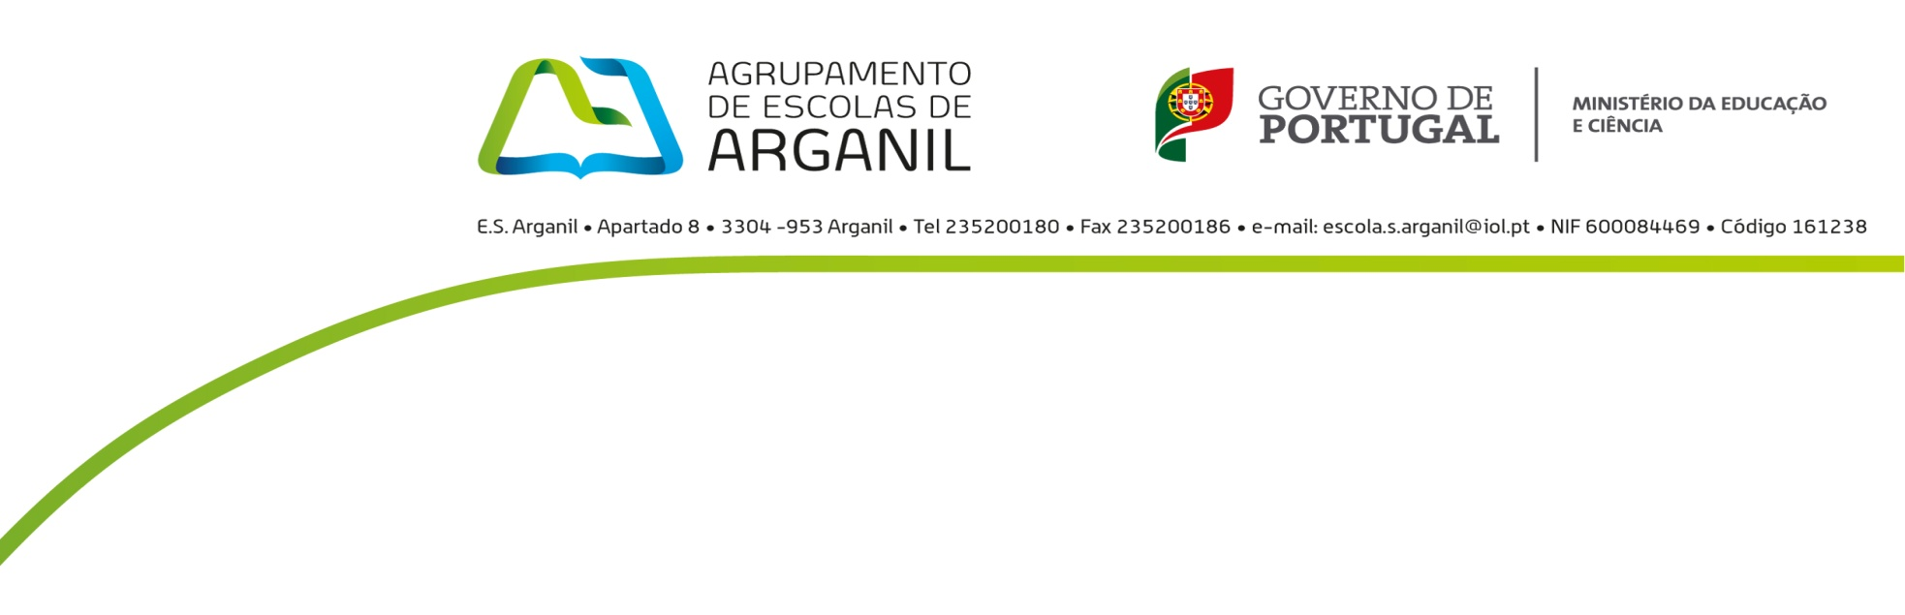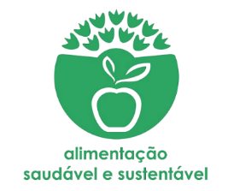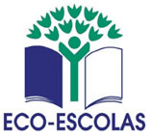

**Jardim de Infância e Escola Básica nº1 de Arganil**

Alimentação Saudável e Sustentável

Painel dos alimentos do Mar

**Inquérito aos alunos do 3º ano**

Este inquérito tem como objetivo compreender os teus hábitos e as tuas opiniões relativamente aos alimentos que mais consomem. As tuas respostas são importantes. Obrigado pela tua participação!

1 – Almoças em casa ou na escola?

_____________________________

2 – Quantas vezes por semana comes peixe ao almoço? E ao jantar? (Assinala a opção correta):

Raramente Algumas vezes Muitas vezes

3 – Sabes de onde vem o peixe que comes?

Sim Não

4 – Se respondeste sim, assinala com X a ou as opções que achas corretas.

Mar Rio Viveiro Outro

5 - Dos peixes apresentados, assinala com um **X** os seis que mais gostas de comer.

Sardinha Cavala Carapau

Pescada Peixe espada Atum

Bacalhau Tamboril Corvina

Pargo Faneca Tamboril

6 - De que formas costumas comer o peixe? Assinala-as com **X**.

Cozido Grelhado

Assado Estufado

Frito Panado

Em conserva

7 – Qual é a que tu mais gostas?

Cozido Grelhado

Assado Estufado

Frito Panado

Em conserva

8 – A tua mãe compra mais peixe fresco ou congelado?

Fresco Congelado

9 – Sabias que existe uma lei que não permite a pesca de peixes menores do que uma determinada medida?

Sim Não

10 – Sabes porque é que existe essa lei?

Porque _______________________________________________________________